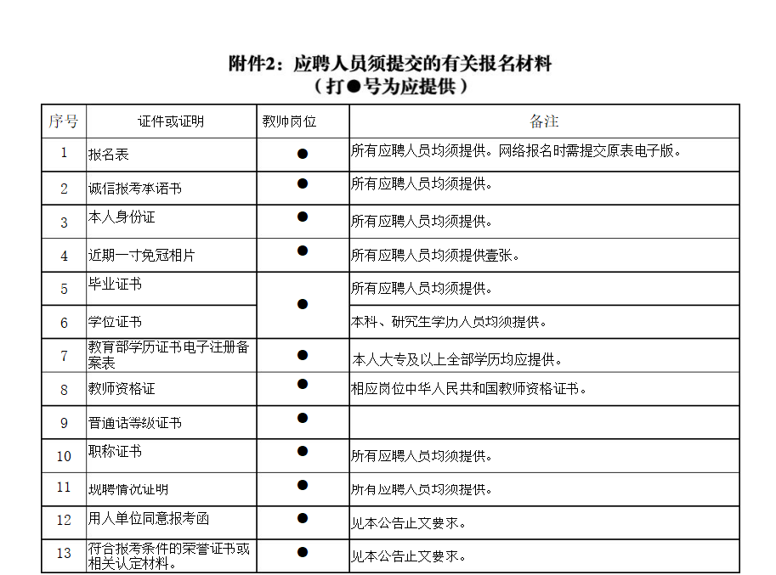
注：1.网络报名需提供原件扫描件，现场资格审核需提供原件及复印件各一份。
表内标注“●”号或备注中有要求的为应提供。
2.应聘人员尚需结合各岗位具体条件要求并以各岗位具体条件要求为准提交材料。
本表尚未穷尽的个别材料，须按岗位具体条件要求提供。
3.各岗位要求提供的所有证件、证明材料等均须于报名截止日（含）前取得，落款
时间为报名截止日（含）前。

